REQUERIMENTO Nº 00518/2013

Requer informações acerca da área pública localizada na Rua Jamil Maluf, defronte ao número 90 – Jardim Adélia II.

Senhores Vereadores,

CONSIDERANDO que após solicitações de munícipes visitei a o bairro Jardim Adélia II;

CONSIDERANDO que na ocasião diversos munícipes solicitaram a este vereador informações a respeito da área pública localizada na Rua Jamil Maluf, defronte ao número 90 – Jardim Adélia II.

CONSIDERANDO que para fornecer a informação correta, solicito as seguintes informações:

REQUEIRO que, nos termos do Art. 10, Inciso X, da Lei Orgânica do município de Santa Bárbara d’Oeste, combinado com o Art. 63, Inciso IX, do mesmo diploma legal, seja oficiado o Excelentíssimo Senhor Prefeito Municipal para que encaminhe a esta Casa de Leis as seguintes informações:

1º) A Administração tem projeto para a referida?

2º) Se positivo o item 1º, qual?

3º) Outras informações que julgarem necessárias.

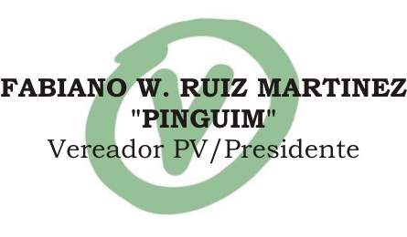Plenário “Dr. Tancredo Neves”, em 28 de abril de 2.013.

